**האם אפשר "להרגיל" גוף למסלול מעגלי?**

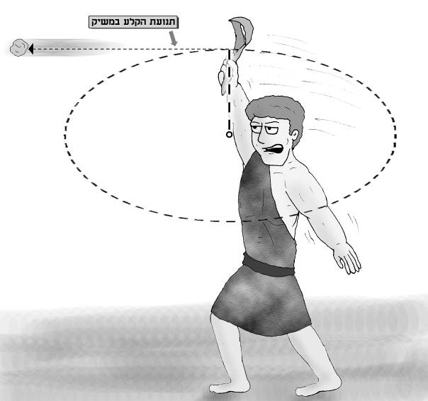לכאורה התשובה ברורה: בניסוי האחרון ראינו כי עם השחרור מן הגליל המאלץ, הגוף עובר למסלול ישר ומאבד כל זכר למעגליות המסלול. מצד שני, ייתכן שלא השקענו די ב"חינוכו" של הגוף. האם ייתכן שאם נסובב את הגולה מספר רב של פעמים במסלול מעגלי, היא "תתרגל אליו" ותוסיף לנוע במסלול כזה גם לאחר השחרור?

יש הדגמה מקובלת של מערכת כזאת – אבן שנמצאת בכף הקלע. האבן מסובבת במסלול מעגלי באמצעות חוט (חֶבֶל). מסובבים את האבן במסלול מעגלי מספר רב של סיבובים עד שהיא מתנתקת מן החוט. כך אנו מדמיינים את האופן שבו שיגר דוד את חלוק האבן. ברור כי האבן לא המשיכה במסלול מעגלי, אלא חרגה ממנו.

עם זאת, המסלול אינו ישר, שהרי הארץ מושכת את האבן מטה. גם אם ננסה להתעלם מן התנועה האנכית, קשה להחליט אם יש מעבר מידי ממסלול מעגלי למסלול ישר.

אותו באופן מלא. **האם יש התמדה בתנועה מעגלית?**

מתברר כי הגץ "זוכר ושומר" את היותו בתנועה לפני ההינתקות מן הסיבוב, והוא ממשיך בכיוון התנועה שהייתה לו ברגע הניתוק. לעומת זה, הגץ "אינו זוכר" ואינו משמר את היותו בתנועה מעגלית. אף על פי שקודם לניתוק הוא נע במסלול מעגלי במשך סיבובים רבים, עם רגע הניתוק נעלמת המעגליות כהרף עין, כאילו לא הייתה מעולם; כשם שהגולה בניסוי הקודם שמרה לגמרי את כיוון התנועה האחרון שלה, אך הפסיקה מיד לשמר את מעגליות התנועה. גוף חופשי אינו מתמיד בתנועה מעגלית, אלא בתנועה ישרה בלבד. חוק ההתמדה אינו קובע רק מה נשמר, אלא גם מה אינו נשמר.

**על הקסם שבלמידה**

הדגמת הזיקוק מקסימה אותנו. היא גם מסייעת בידינו להתגבר על כשל תפיסתי חריף בתחום ההתמדה. לעתים אפשר ללמד פיזיקה לא אינטואיטיבית ולהקסים בעת ובעונה אחת. אנו מקווים כי ההדגמה המרהיבה תיחרת על לב התלמידים. הצירוף של ניסוי היחלצות הגולה מן המסלול המעגלי והדגמת הזיקוק אמור לקדם אותנו בתחום זה ככל שהדבר אפשרי. עם זאת, ייתכן כי יהיו תלמידים שימשיכו להתווכח. לעתים אנשים אינם מוותרים בקלות על דעה קדומה שנקלעו אליה. לטובת אלה ולטובת שאר התלמידים, כדאי להציג צילום סטילס של ההדגמה.

**השוואה בין הניסויים**

עד כה נחשפו התלמידים לשני ניסויים – ניסוי הגולה וניסוי הזיקוק. שני הניסויים אמורים, במשולב, להטות את לב התלמיד מן התפיסה השגויה. אין ספק שניסוי הזיקוק מרהיב יותר, אך גם ניסוי הגולה מותיר רושם עמוק.

ניסוי הזיקוק מאפשר צפייה במסלול, הן בעת ההדגמה (בגלל השהיית התמונה על ידי מערכת הראייה) והן בתמונת הסטילס (בגלל פתיחת הצמצם לפרק זמן). כך קל יותר לוודא את המסלול הישר. ניסוי הזיקוק מציג עשרות קווים ישרים בתמונת סטילס אחת. גם אם יש ויכוח על מה שנראה בהדגמה, תמונת הסטילס משכנעת למדי.

ובכן, אין ספק שהגולה והגצים יוצאים מן המסלול המעגלי למסלולים ישרים, אך האם זהו מסלול משיק למעגל בנקודת ה"נטישה"? דומה שכך הדבר. האם אפשר לוודא זאת? במקרה של הגולה אפשר לבדוק את הדבר באמצעות סרגל. בהדגמת הזיקוק המסתובב קשה לראות היכן בדיוק ניתק הגץ, מפני שכל האזור מואר בגלל הזיקוק המסתובב.

ייתכן שתלמידים יטענו שמדובר בשני ניסויים שונים. הגולה הייתה עצם עצמאי מלכתחילה ונאלצה לנוע לאורך הקיר המעגלי הקבוע במקומו. הגצים היו חלק מן הזיקוק שהסתובב כולו. משני הניסויים מתברר כי הדבר אינו מעלה ואינו מוריד. גוף שניתק ממסלול מעגלי, מאבד מיד את עקמומיות המסלול וממשיך במסלול ישר, המשיק למעגל בנקודת הניתוק.

עניין **המשיק** מחייב הבהרה. כאשר גוף נע במסלול עקום, כיוון התנועה הוא זה "שאליו פניו מועדות", כלומר: כיוון המשיק. לכל אורך מסלול עקום, מעגלי או אחר, כיוון התנועה בכל נקודה הוא כיוון המשיק. בנקודת היציאה מן המסלול, כיוון המשיק הוא כיוון התנועה בנקודה האחרונה של המסלול העקום. מתברר כי זהו כיוון התנועה שאתו נותר הגוף לאחר מכן, לאורך זמן, אם אין גורם חיצוני שֶׁיַטֶּה אותו מן המסלול זה.

אין הכוונה להיכנס בשלב זה להגדרת המשיק, אלא להסביר דברים ברמה תיאורית בלבד. יש להתחשב בכך שייתכן שתלמידים בכיתה ז' עדיין אינם יודעים מהו משיק, ויש להקדיש כמה דקות להסבר על המשיק למעגל במקרה כזה, גם אם איננו מגדירים

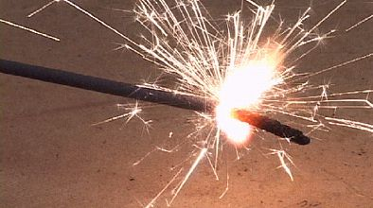**הדגמת הזיקוק המסתובב**

אנו מעוניינים לסובב במהירות זיקוק יום הולדת ולראות את הכיוון שבו יוצאים הגצים. בטרם נעשה זאת, נתבונן תחילה בתמונות של גצים שיוצאים מזיקוק שאינו נע.

הגצים יוצאים בקו ישר. הצמצם של המצלמה היה פתוח לזמן קצר וקלט את תנועת הגצים לאורך פרק זמן מסוים. תמונה דומה תתקבל בראייה ישירה, מפני שהראייה האנושית משהה את התמונה לזמן מה.

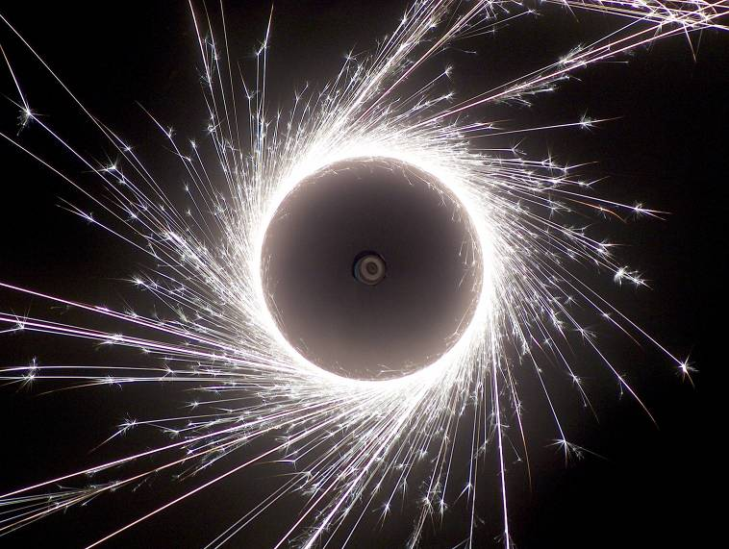

צילום: יוני קלפוולד ואלכס קזקוב, התיכון שליד האוניברסיטה, ירושלים.

פרס ראשון בתחרות הצילומים של המחלקה להוראת המדעים של מכון וייצמן למדע

הדברים מותירים רושם, ובכל זאת אפשר לעשות שימוש מתוחכם יותר בזיקוק הזה. אם נצמיד את הזיקוק למקדחה, נוכל לסובב אותו. כאשר זיקוק דולק מסתובב, הגצים נפלטים בכיוון מוגדר מאוד – כיוון המשיק למעגל שבו הם נעו כאשר היו צמודים לזיקוק.

זוהי תמונה מרהיבה, אך התצוגה הדינמית בכיתה מרהיבה ממנה. חשוב מזה, מניתוח תמונה זו אנו לומדים הרבה. נבחן את המתרחש. לפני שהגץ משתחרר מן הזיקוק, הוא חלק מן הזיקוק, ולכן הוא נע במסלול מעגלי, המתואר באיור שלפנינו על ידי קו מקוטע. בציור יש גם חצים, המתארים את כיוון תנועת הגץ, בנקודות שונות על המסלול המעגלי. כל החצים משיקים למעגל. ברגע ההינתקות של הגץ מן הזיקוק, הוא הופך להיות חופשי. מתברר כי גוף חופשי שומר על כיוון התנועה.[1]  איזה כיוון הוא משמר? את הכיוון שהיה לו ממש ברגע הניתוק, שהוא כיוון המשיק בנקודת הניתוק. הצילום תומך בכך. צילום זה כולל גצים רבים שנעים בכיוון המשיק, ומכאן עולה תמיכה חזקה בטענה שגוף נע בקו ישר בהיעדר השפעות חיצוניות. זהו חלק מהותי מ"חוק ההתמדה", המתייחס לכיוון התנועה (חלק נוסף מתייחס למהירות, ובו נדון בהמשך).

1. מדוע איננו מזהים את השפעת הכובד? זה מפני שהגצים כבים לאחר זמן קצר מאוד. בזמן זה כוח הכובד אינו מפסיק להשפיע באופן ניכר לעין. עם זאת, בגלל המהירות הגדולה, הגצים מספיקים לעבור באותו זמן קצר מרחק ניכר לעין. מי שמעוניין לסלק לגמרי את שאלת הכובד יסובב את הזיקוק במישור אופקי ויצלם אותו מלמעלה.